1.IAR使用sdk-ameba-v4.0c 里面的realtek_amebaz_va0_example 工程，进行编译后，

使用ImageTool.exe 工具 进行程序下载，出现 checksum error 错误。

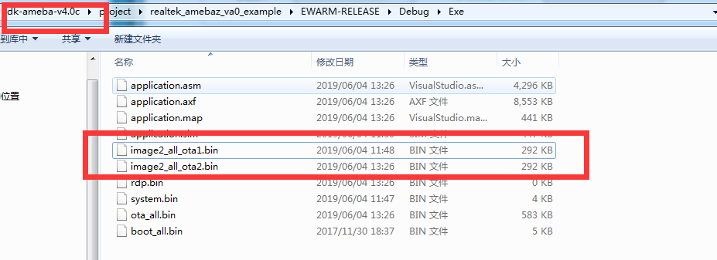

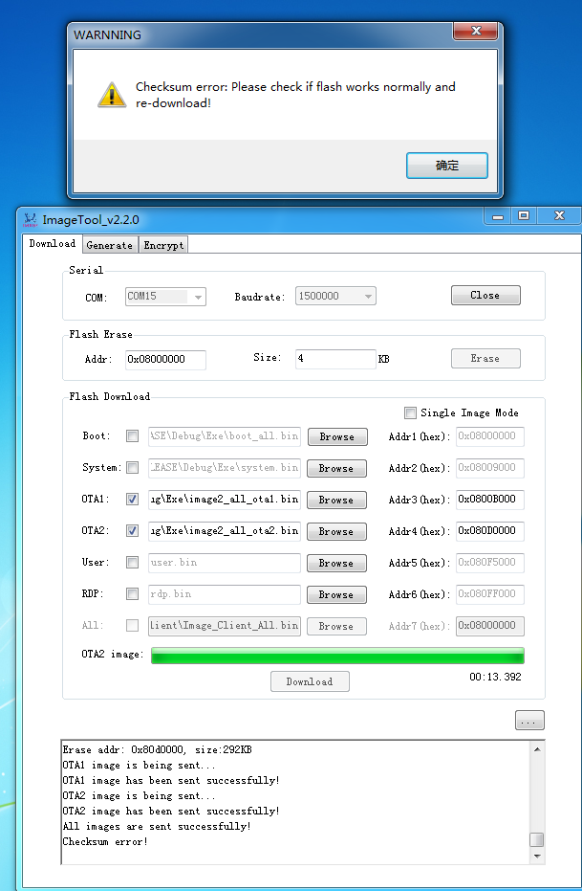

2. IAR编译好sdk-ameba-v4.0c 里面的realtek_amebaz_va0_example 工程后；使用 JLINK工 具的SWD 方式进行程序的调试下载，出现如下错误 Stack addr 错误。

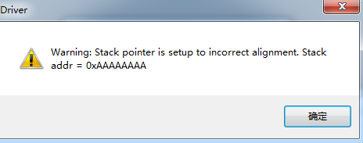

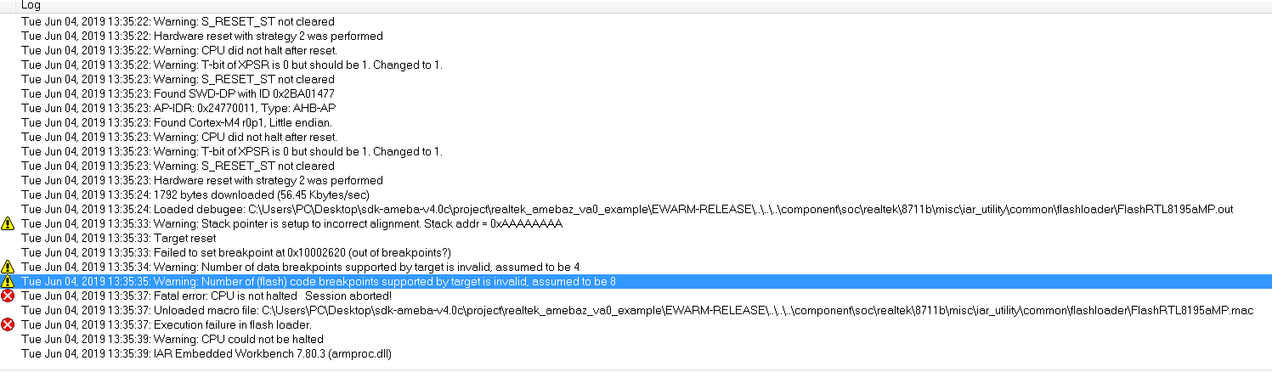

3. 出现此错误说明 ImageTool.exe工具里面的 OTA1 、OTA2地址配置不正确

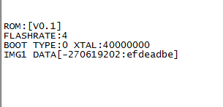

4. ImageTool 工具地址配置说明

1）RTL8710BN 官方SDK 配置如下图所示。

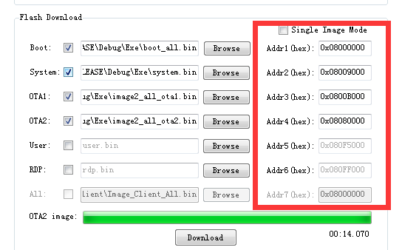

2）TUYA-8710 1M SDK 配置如下图所示。

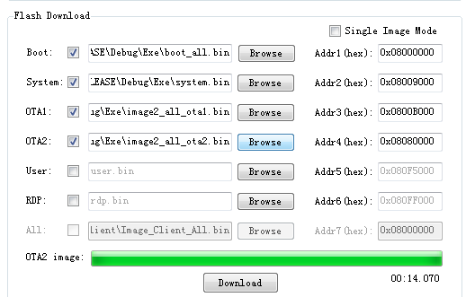

3）TUYA-8710 2M SDK 配置如下图所示。

